TRƯỜNG ĐẠI HỌC CÔNG NGHIỆP HÀ NỘI

KHOA CÔNG NGHỆ THÔNG TIN
-------------

BÁO CÁO THỰC NGHIỆM
Học phần: Mạng máy tính

Chủ đề: Xây dựng hệ thống mạng phòng A8_501, 502, 503. Cho địa chỉ IP 79.79.79.9, chia thành 5 subnet để cấp phát cho hệ thống mạng. Tạo tài khoản người dùng, nhóm người dùng trong hệ thống
.

Giáo viên hướng dẫn : ThS. Phạm Văn Hiệp
Nhóm sinh viên thực hiện :
1, Bạc Văn Đức
2, Tăng Thị Hảo
3, Trần Đình Huân
4, Phùng Nghĩa Minh
Lớp: ĐH- IT6023.5 Khóa: K14 Nhóm: 16

Hà Nội - Năm 2019
MỤC LỤC

CHƯƠNG 1: MỞ ĐẦU 1
1.1. Tìm hiểu về mạng máy tính, các mô hình mạng 1
1.1.1. Tìm hiểu về mạng máy tính 1
1.1.1.1. Lịch sử phát triển của mạng máy tính 1
1.1.1.2. Khái niệm mạng máy tính 1
1.1.2. Các mô hình mạng 1
1.1.1.1. Mô hình mạng ngang mạng (peer to peer) 1
Hình 1.1: Mô hình mạng ngang hàng 2
1.1.1.2. Mô hình mạng khách/chủ 2
Hình 1.2: Mô hình mạng khách chủ. 3
1.2. Lý do thiết kế hệ thống mạng 3
1.3. Yêu cầu của hệ thống mạng 3
CHƯƠNG 2: KẾT QUẢ NGHIÊN CỨU 4
2.1. Khảo sát hệ thống mạng, dự thảo mô hình mạng. 4
2.1.1. Khảo sát hệ thống 4
2.1.2. Dự thảo mô hình mạng 4
Hình 2.1:Mạng LAN. 4
Hình 2.2:Mô hình mạng Khách – chủ. 5
Hình 2.3:Cấu trúc mạng hình sao. 6
2.2. Thiết kế, xây dựng hệ thống mạng. 6
Hình 2.4: Ký hiệu sử dụng trong thiết kế 7
Hình 2.5: Sơ đồ kết nối giữa các phòng 7
Hình 2.6: Sơ đồ hạ tầng phòng A8_501 8
Hình 2.7: Sơ đồ lắp đặt hệ thống mạng phòng A8_501 mức vật lý 9
Hình 2.8: Sơ đồ hạ tầng phòng A8_502 10
Hình 2.9: Sơ đồ lắp đặt hệ thống mạng phòng A8_502 mức vật lý 11
Hình 2.10: Sơ đồ hạ tầng phòng A8_503 12
Hình 2.11: Sơ đồ lắp đặt hệ thống mạng phòng A8_503 mức vật lý 13
2.3. Kế hoạch triển khai thực hiện, chi phí lắp đặt. 14
Hình 2.12: Màn DELL 23.8 inches 14
Hình 2.13: Cây máy tính Dell OPTIPLEX 7040 15
Hình 2.14: Chuột Logitech B100 15
Hình 2.15: Bàn phím Logitech K120 16
Hình 2.16: Thiết bị chuyển mạch TP-Link T1600G-52TS JetStream™ L2+ 48-port Pure-Gigabit Smart Switch 16
Hình 2.17: 5-Port Gigabit Ethernet Router with PoE Out UBIQUITI EdgeRouter ERPoe-5 16
Hình 2.18: Cáp mạng CAT-5 16
Hình 2.19: Đầu bấm cáp mạng 17
Bảng 2.1: Bảng chi phí lắp đặt 18
2.4. Thiết kế hệ thống tài liệu, tạo tài khoản người dùng trong hệ thống. 18
2.4.1. Thiết kế hệ thống tài liệu 18
2.4.1.1. Chia địa chỉ mạng con 18
2.4.1.2. Thiết lập bảng địa chỉ IP cho các máy tính 19
2.4.2. Tạo tài khoản người dùng trong hệ thống 25
2.4.2.1. Giới thiệu hệ điều hành quản trị cho hệ thống mạng 25
2.4.2.2. Xây dựng bảng tài khoản người dùng trong hệ thống mạng 25
2.4.2.3. Tạo tài khoản người dùng cho từng máy tính 30
CHƯƠNG 3: KẾT LUẬN VÀ BÀI HỌC KINH NGHIỆM 34
3.1. Kiến thức kỹ năng đã học được trong quá trình thực hiện đề tài 34
3.2. Bài học kinh nghiệm 34
3.3. Đề xuất về tính khả thi của chủ đề nghiên cứu 34
Tài liệu tham khảo 36

CHƯƠNG 1: MỞ ĐẦU
  - Tìm hiểu về mạng máy tính, các mô hình mạng
    - Tìm hiểu về mạng máy tính
      - Lịch sử phát triển của mạng máy tính
Các máy tính được nối với nhau thông qua các nút mạng (bộ chuyển mạch) dùng để hướng các thông tin tới đích. Xuất hiện khái niệm mạng truyền thông.
      - Khái niệm mạng máy tính
Mạng máy tính là một tập hợp các máy tính được nối với nhau bởi đường truyền theo một cấu trúc nào đó và thông qua đó các máy tính có thể trao đổi thông tin với nhau.
- Ưu điểm:
- Giảm chi phí, tiết kiệm được tài nguyên phần cứng.
- Trao đổi tài nguyên dễ dàng hơn.
- Dữ liệu tập trung, dễ dàng sao lưu phục hồi.
- Có thể sử dụng các phần mềm ứng dụng trên mạng và các dịch vụ internet.
- Nhược điểm:
- Thông tin dữ liệu có thể bị đánh cắp.
    - Các mô hình mạng
      - Mô hình mạng ngang mạng (peer to peer)
- Trang mạng không có chủ
- Các máy tính đều có quyền như nhau
- Các máy tính tự chịu trách nhiệm điều hành và chia sẻ tài nguyên của chính máy đó.
- Mô hình này chỉ phù hợp với các tổ chức nhỏ, số người giới hạn và không quan tâm đến vấn đề bảo mật
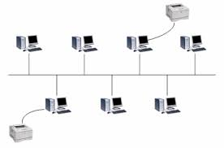

Hình 1.1: Mô hình mạng ngang hàng
- Ưu điểm:
- Đơn giản, dễ cài đặt tổ chức và quản trị.
- Chi phí thiết bị thấp
- Nhược điểm:
- Dữ liệu phân tán, khả năng bảo mật thấp, dễ bị xâm nhập.
- Các tài nguyên không được sắp xếp nên rất khó định vị và tìm kiếm.
      - Mô hình mạng khách/chủ
- Trong hệ thống mạng có ít nhất một máy chủ.
- Máy chủ có thể lưu trữ các dữ liệu dùng chung và cung cấp các dịch vụ cho máy trạm.
- Máy chủ có cấu hình mạnh và tốc độ xử lý nhanh.
- Mô hình này chỉ phù hợp với các tổ chức lớn và quan tâm đến vấn đề bảo mật.
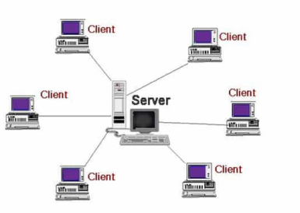

Hình 1.2: Mô hình mạng khách chủ.
- Ưu điểm:
- Dữ liệu được lưu trữ tập trung nên dễ bảo mật, sao lưu và đồng bộ.
- Dễ dàng chia sẻ tài nguyên và quản lý tài nguyên phục vụ cho nhiều người.
- Nhược điểm:
- Các máy chủ chuyên dụng đắt tiền.
- Phải có người quản trị cho hệ thống.
  - Lý do thiết kế hệ thống mạng
Đảm bảo bảo mật nguồn thông tin.
Thực hiện các nhiệm vụ cơ bản của máy tính như thu thập, xử lý, lưu trữ và phân phối thông tin, dữ liệu.
Có thể xây dựng hệ thống mạng cho một công ty, hệ thống mạng cho phòng kế toán, kinh doanh, kỹ thuật hoặc phòng thực hành, phòng tra cứu thông tin trong thư viện, trung tâm nghiên cứu...
  - Yêu cầu của hệ thống mạng
Lắp đặt gọn gàng ngăn nắp, hình thức hợp lý.
Hệ thống dễ sửa chữa, bảo trì và nâng cấp.
Đảm bảo kết nối các máy với nhau và phòng máy với hệ thống mạng.
Thiết kế không lãng phí và phù hợp với nhu cầu sử dụng.
Đảm bảo kết nối giữa các máy, các phòng với hệ thống mạng.
Vì phòng máy phục vụ cho việc thực hành nên ta thiết kế phòng thành từng hàng để tiện cho việc trao đổi học tập giữa các sinh viên.
Ngoài ra các phòng đều có các thiết bị khác như: switch, router, ghế ngồi, bàn, dây mạng, nẹp mạng,...

CHƯƠNG 2: KẾT QUẢ NGHIÊN CỨU

2.1. Khảo sát hệ thống mạng, dự thảo mô hình mạng.

2.1.1. Khảo sát hệ thống
Nằm trên tầng 5 toà A8.
Phòng A8_501, 502, 503 đều có:
- Chiều dài: 10m
- Chiều rộng: 7m

2.1.2. Dự thảo mô hình mạng
Loại mạng: mạng LAN (Local Area Network)
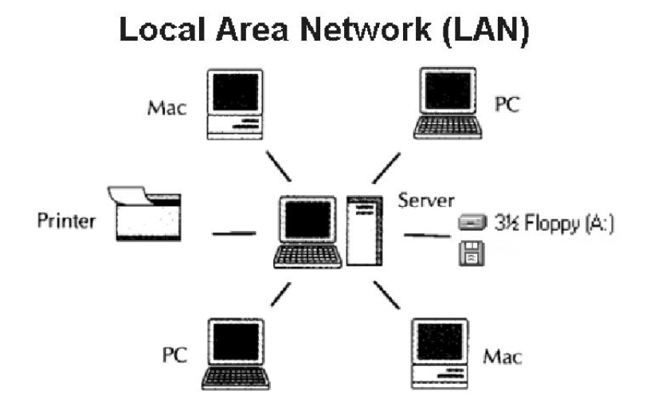

Hình 2.1:Mạng LAN.
Mạng LAN là mạng được thiết lập để liên kết các máy tính trong một khu vực như trong một phòng, một tòa nhà, một khu nhà với bán kính khoảng vài km trở lại.
- Đặc trưng của mạng LAN:
- Đặc trưng địa lý: Thường được cài đặt trong phạm vi nhỏ, có đường kính từ vài chục mét đến vài chục km.
- Đặc trưng về tốc độ truyền: tốc độ truyền cao hơn mạng diện rộng.
- Đặc trưng độ tin cậy: Tỷ suất lỗi thấp hơn so với mạng diện rộng.
- Đặc trưng quản lý: Là sở hữu riêng của công ty, tổ chức,... nên việc quản lý khai thác mạng là hoàn toàn tập trung và thống nhất.
Mô hình mạng: Mô hình mạng khách – chủ (Client – Server)
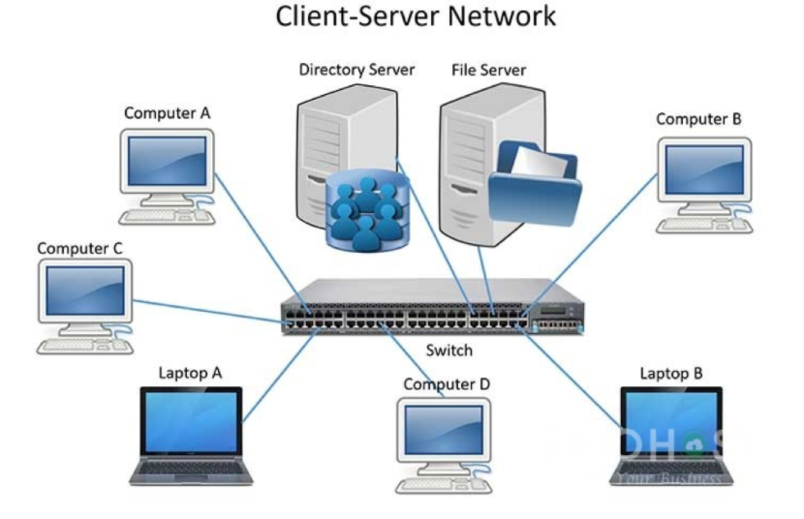

Hình 2.2:Mô hình mạng Khách – chủ.
Mô hình mạng khách – chủ là mô hình mạng máy tính bao gồm 2 thành phần chính là máy khách (client) và máy chủ (server). Trong mô hình này, máy chủ có thể lưu trữ các dữ liệu dùng chung và cung cấp các dịch vụ cho máy trạm. Máy chủ có cấu hình mạng và tốc độ xử lý nhanh.
- Ưu điểm:
- Dữ liệu được lưu dữ tập trung nên dễ bảo mật, sao lưu và đồng bộ.
- Dễ dàng chia sẻ tài nguyên và quản lý tài nguyên phục vu cho nhiều người.
- Nhược điểm:
- Các máy chủ chuyên dụng đắt tiền
- Phải có người quản trị cho hệ thống.
Cấu trúc mạng: Cấu trúc mạng hình sao (Star topology)
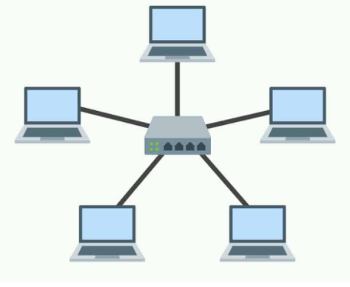

Hình 2.3:Cấu trúc mạng hình sao.
Lắp đặt mạng hình sao rất đơn giản, chi phí thấp, nhanh chóng nhờ cable linh động và khớp nối dễ lắp ráp. Số thiết bị nối mạng được quyết định bởi loại Hub hoặc switch trong sơ đồ này ta dùng switch để kết nối các máy trong một phòng và kết nối giữa các phòng với nhau. Bố trí mạng hình sao giúp hình thành nhóm làm việc (workgroup). Nhóm làm việc này có thể làm việc độc lập hoặc kết nối với nhóm làm việc khác.
- Ưu điểm:
- Không xảy ra đụng độ, dễ kiểm soát và khắc phục lỗi.
- Lắp đặt đơn giản, dễ cấu hình lại, tốc độ đường truyền dữ liệu cao.
- Nhược điểm:
- Tốn cáp, đường truyền bị hạn chế.
- Thiết bị trung tâm hỏng thì toàn bộ hệ thống mạng không hoạt động.

2.2. Thiết kế, xây dựng hệ thống mạng.
Các ký hiệu được sử dụng.
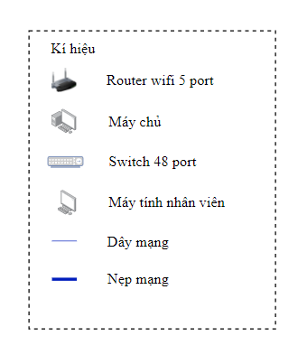

Hình 2.4: Ký hiệu sử dụng trong thiết kế
Kết nối giữa các phòng
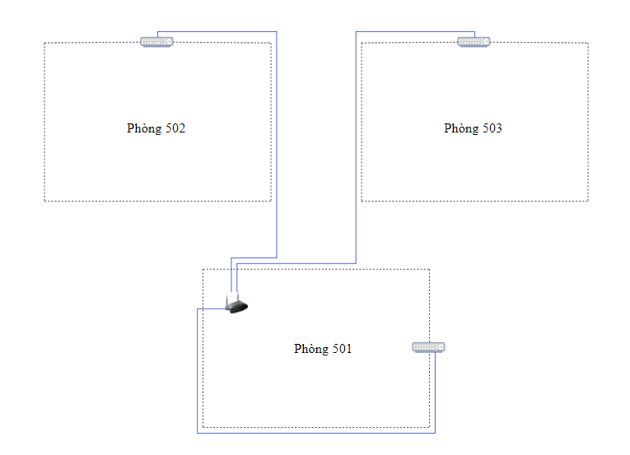

Hình 2.5: Sơ đồ kết nối giữa các phòng
* Thiết kế phòng A8_501
- Sơ đồ hạ tầng:
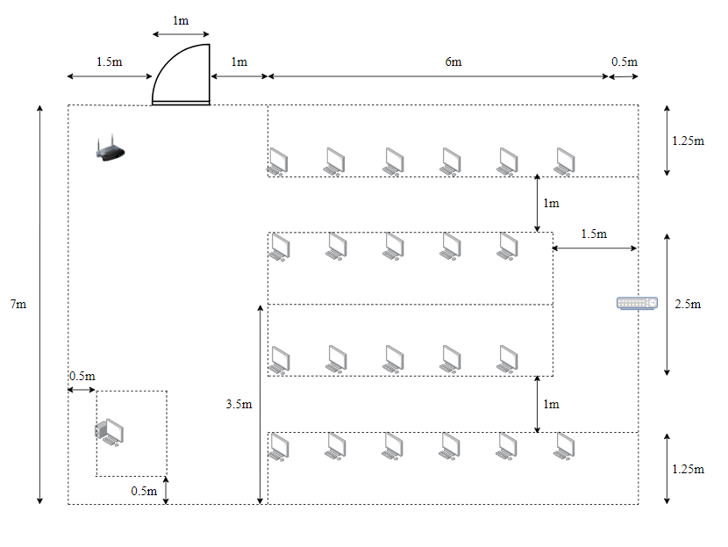

Hình 2.6: Sơ đồ hạ tầng phòng A8_501
- Kích thước phòng: 7m x 10m
- Bàn máy tính có kích thước 0.8m x 1m đặt 1 máy tính. Với 2 dãy 6 máy và 2 dãy 5 máy, tổng số bàn máy tính cho 4 dãy = 22 bàn.
- Bàn máy chủ có kích thước 0.8m x 1.2m.
- Sơ đồ lắp đặt mức vật lý:
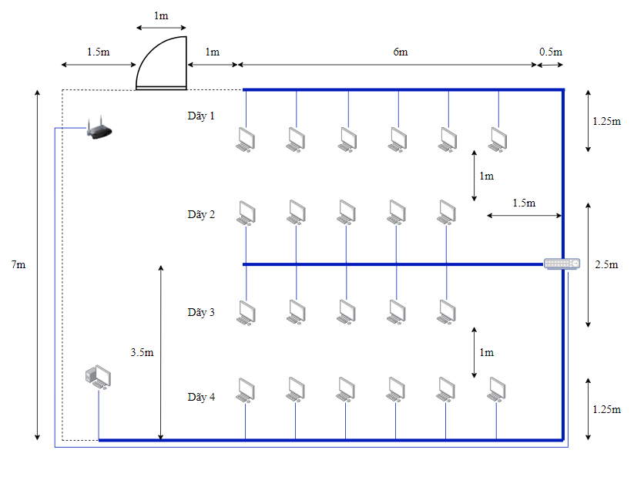

Hình 2.7: Sơ đồ lắp đặt hệ thống mạng phòng A8_501 mức vật lý
- Tính số lượng dây mạng trong phòng, tính thêm 1m dây cáp cho mỗi máy (0.5m cho khoảng cách vị trí đặt máy nếu thay đổi). Switch đặt ở vị trí như hình vẽ, các máy đặt cách nhau khoảng 1m:
  - Dãy 1 (máy 1 tính từ đầu phòng, gần cửa ra vào) có số dây cáp tương ứng với 6 máy:
(10 + 9 + 8 + 7 + 6 + 5) + 6 = 51(m)
  - Dãy 4 tương tự dãy 1: 51(m)
  - Dãy 2, 3 số cáp như nhau, tổng độ dài cáp:
((6.5 + 5.5 + 4.5 + 3.5 + 2.5) + 5) x 2 = 55(m)
  - Dây cáp từ máy chủ tới Switch: 14(m)
  - Dây mạng từ Router tới Switch: 21(m)
- Tổng độ dài dây mạng cần dùng phòng A8_501:
51 + 51 + 55 + 14 + 21 = 192(m)
- Tính số lượng nẹp mạng trong phòng: 22.5(m)
* Thiết kế phòng A8_502
- Sơ đồ hạ tầng:
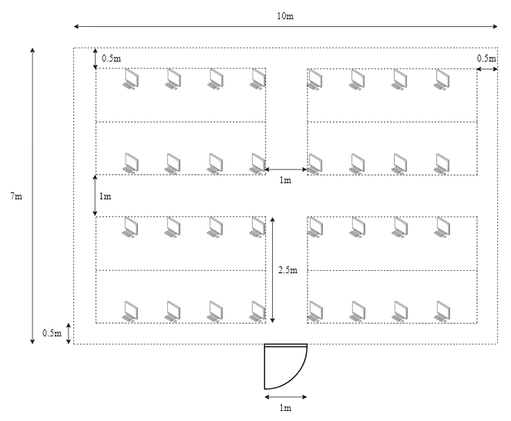

Hình 2.8: Sơ đồ hạ tầng phòng A8_502
- Kích thước phòng: 7m x 10m
- Bàn máy tính có kích thước 0.8m x 1m đặt 1 máy tính. Với 8 dãy 4 máy, tổng số bàn máy tính cho 8 dãy = 32 bàn.
- Sơ đồ lắp đặt mức vật lý:
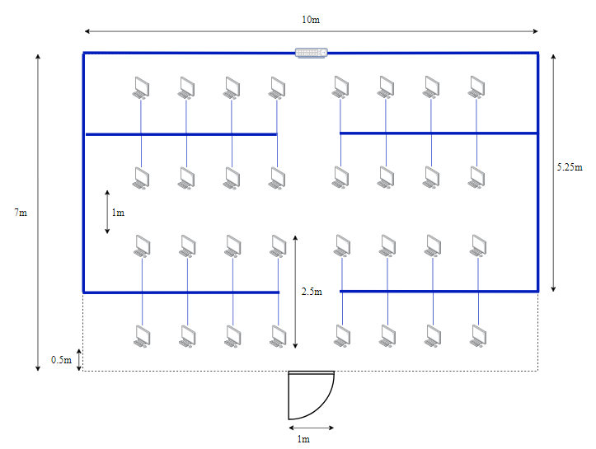

Hình 2.9: Sơ đồ lắp đặt hệ thống mạng phòng A8_502 mức vật lý
- Tính số lượng dây mạng trong phòng, tính thêm 1m dây cáp cho mỗi máy (0.5m cho khoảng cách vị trí thiết bị đặt Switch nếu thay đổi và 0.5m cho khoảng cách vị trí đặt máy nếu thay đổi). Switch đặt ở vị trí như hình vẽ, các máy đặt cách nhau khoảng 1m:
  - Dãy 1 (máy 1 gần cửa ra vào, dãy bên trái):
14.75 + 13.75 + 12.75 + 11.75 + 4 = 57(m)
  - Dãy 2 (phía dưới dãy 1) tương đương dãy 1: 57(m)
  - Dãy 3:
11.25 + 10.25 + 9.25 + 8.25 + 4 = 43(m)
  - Dãy 4 (phía dưới dãy 3) tương đương dãy 3: 43(m)
  - Các dãy đối diện có lượng dây cáp mạng tương tự.
- Tổng độ dài cáp mạng cần dùng phòng A8_502:
(57 + 57 + 43 + 43) x 2 = 400(m)
- Tính số lượng nẹp mạng trong phòng: 38.5m.
* Thiết kế phòng A8_503
- Sơ đồ hạ tầng:

Hình 2.10: Sơ đồ hạ tầng phòng A8_503
- Kích thước phòng: 7m x 10m
- Bàn máy tính có kích thước 0.8m x 1m đặt 1 máy tính. Với 8 dãy 4 máy, tổng số bàn máy tính cho 8 dãy = 32 bàn
- Sơ đồ lắp đặt mức vật lý:

Hình 2.11: Sơ đồ lắp đặt hệ thống mạng phòng A8_503 mức vật lý
- Tính số lượng dây mạng trong phòng, tính thêm 1m dây cáp cho mỗi máy (0.5m cho khoảng cách vị trí thiết bị đặt Switch nếu thay đổi và 0.5m cho khoảng cách vị trí đặt máy nếu thay đổi). Switch đặt ở vị trí như hình vẽ, các máy đặt cách nhau khoảng 1m:
  - Dãy 1 (máy 1 gần cửa ra vào, dãy bên trái):
14.75 + 13.75 + 12.75 + 11.75 + 4 = 57(m)
  - Dãy 2 (phía dưới dãy 1) tương đương dãy 1: 57(m)
  - Dãy 3:
11.25 + 10.25 + 9.25 + 8.25 + 4 = 43(m)
  - Dãy 4 (phía dưới dãy 3) tương đương dãy 3: 43(m)
  - Các dãy đối diện có lượng dây cáp mạng tương tự.
- Tổng độ dài cáp mạng cần dùng phòng A8_503:
(57 + 57 + 43 + 43) x 2 = 400(m)
- Tính số lượng nẹp mạng trong phòng: 38.5(m)

2.3. Kế hoạch triển khai thực hiện, chi phí lắp đặt.
* Danh sách thiết bị:
- Tổng số máy tính: 87 (bộ máy)
- Tổng số cáp mạng:
  - Cáp mạng nối từ phòng A8_502 tới Router: 15(m)
  - Cáp mạng nối từ phòng A8_503 tới Router: 17(m)
- Tổng số: 1024(m)
- Tổng số nẹp mạng: 99.5(m)
- Tổng số Switch: 3(cái)
- Tổng số đầu bấm mạng:
  - Mỗi máy tính cần 2 đầu bấm, mỗi Switch nối tới Router cần 2 đầu bấm
- Tổng số: 180(đầu bấm)
- Bộ bàn ghế: 87(bộ)
- Màn máy tính:
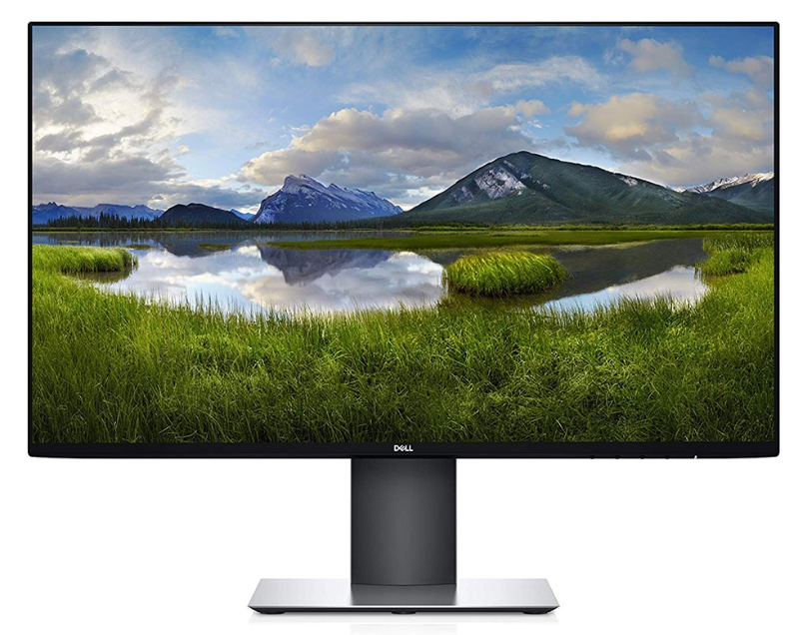

Hình 2.12: Màn DELL 23.8 inches
- Cây máy tính:
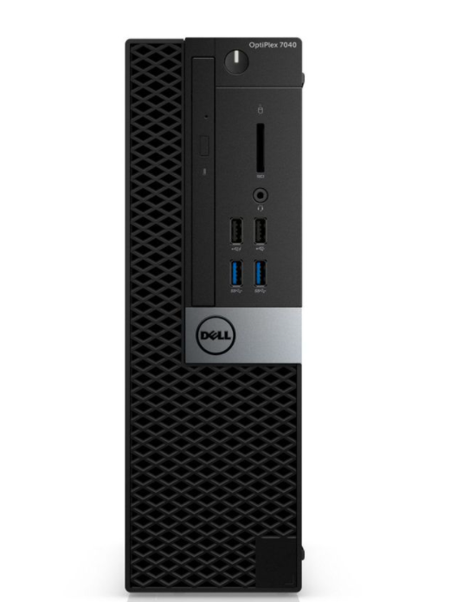

Hình 2.13: Cây máy tính Dell OPTIPLEX 7040
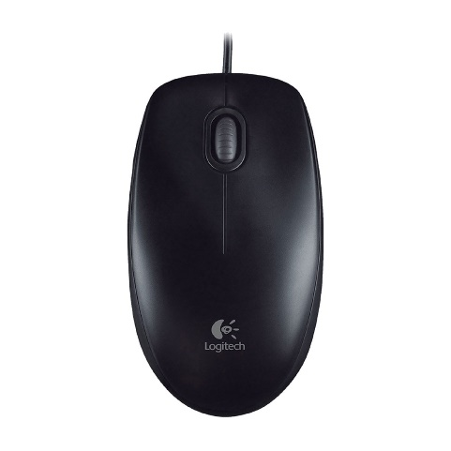
- Chuột máy tính:

Hình 2.14: Chuột Logitech B100
- Bàn phím:
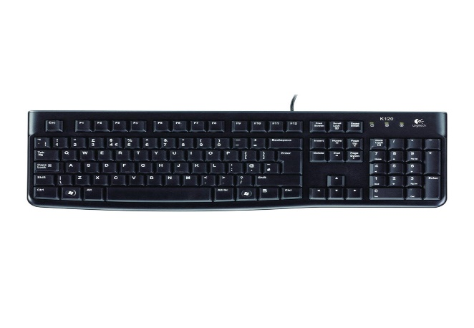

Hình 2.15: Bàn phím Logitech K120
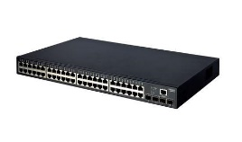
- Bộ chuyển mạch Switch 48 port:

Hình 2.16: Thiết bị chuyển mạch TP-Link T1600G-52TS JetStream™ L2+ 48-port Pure-Gigabit Smart Switch
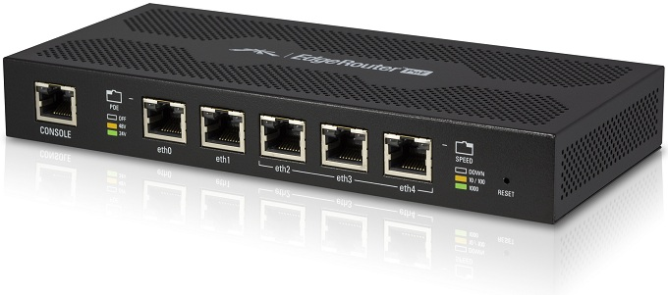
- Router:

Hình 2.17: 5-Port Gigabit Ethernet Router with PoE Out UBIQUITI EdgeRouter ERPoe-5
- Cáp mạng CAT-5:
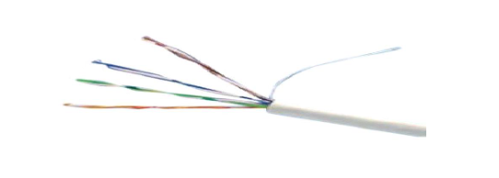

Hình 2.18: Cáp mạng CAT-5
- Đầu bấm cáp mạng:
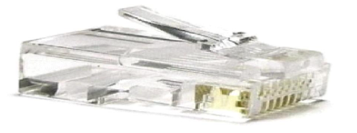

Hình 2.19: Đầu bấm cáp mạng
* Bảng chi phí:
STT | Thiết bị | Số lượng | Đơn giá(VNĐ) | Đơn vị tính | Thành tiền
1 | Màn DELL 23.8 inches | 87 | 5.529.000 | Chiếc | 481,023,000
2 | Cây máy tính Dell OPTIPLEX 7040 | 87 | 7.490.000 | Chiếc | 651,630,000
3 | Chuột Logitech B100 | 87 | 80.000 | Chiếc | 6,960,000
4 | Bàn phím Logitech K120 | 87 | 160.000 | Chiếc | 13,920,000
5 | Thiết bị chuyển mạch TP-Link T1600G-52TS JetStream™ L2+ 48-port Pure-Gigabit Smart Switch | 3 | 7.600.000 | Chiếc | 22,800,000
6 | 5-Port Gigabit Ethernet Router with PoE Out UBIQUITI EdgeRouter ERPoe-5 | 1 | 4.760.000 | Chiếc | 4.760.000
7 | Cáp mạng CAT-5 | 1024 | 2.500 | Mét | 2,560,000
8 | Đầu bấm cáp mạng | 180 | 5.000 | Cái | 900,000
9 | Nẹp mạng | 99.5 | 5.000 | Mét | 497,500
10 | Bộ bàn ghế | 87 | 600.000 | Bộ | 52,200,000
11 | Công lắp đặt |  |  |  | 40.000.000
12 | Tổng |  |  |  | 1,339,890,500

Bảng 2.1: Bảng chi phí lắp đặt

2.4. Thiết kế hệ thống tài liệu, tạo tài khoản người dùng trong hệ thống.

2.4.1. Thiết kế hệ thống tài liệu

2.4.1.1. Chia địa chỉ mạng con
Địa chỉ 79.79.79.9 thuộc lớp A
- Số bit dành cho Network ID là: 8 bit ( 1 bytes).
- Số bit dành cho Host ID là: 24 bit ( 3 bytes).
Xác định số subnet: vì cần 5 subnet để cấp phát cho hệ thống mạng nên ta cần mượn tối thiếu 3 bit (n=3) để chia subnet.
Ta có:
- xác định số subnet: 2^{n} = 2³ = 8
- Số Host/subnet: 2^{m=24-n=24-3=21} = 2²¹
- Số host dùng được: 2^{m} – 2 = 2²¹ – 2
- Khoảng cách giữa cá subnet (hay bước nhảy) ở byte thứ 2: b = 2^{8-n} = 2⁸⁻³ = 2⁵ = 32
Subnet mask: 255.224.0.0
Thứ tự subnet | Subnet | Địa chỉ IP có thể cấp cho host trên mỗi subnet
Subnet 0 | 79.0.0.0 | Không sử dụng
Subnet 1 | 79.32.0.0 | 79.32.0.1 – 79.63.255.254
Subnet 2 | 79.64.0.0 | 79.64.0.1 – 79.95.255.254
Subnet 3 | 79.96.0.0 | 79.96.0.1 – 79.127.255.254
Subnet 4 | 79.128.0.0 | 79.128.0.1 – 129.159.255.254
Subnet 5 | 79.160.0.0 | 79.160.0.1 – 79.191.255.254
Subnet 6 | 79.192.0.0 | Không sử dụng
Theo quy định subnet 0 và subnet 6 không được sử dụng. Ta sẽ cấp cho các phòng ban từ subnet 1 đến subnet 5.

2.4.1.2. Thiết lập bảng địa chỉ IP cho các máy tính
Ta có 5 subnet chia cho 3 phòng ban.
- Phòng A8_501: subnet 1 và subnet 2.
- Phòng A8_502: subnet 3 và subnet 4.
- Phòng A8_503: subnet 5.
Bảng chia địa chỉ IP:
- Phòng A8_501
STT | Tên máy | Tên phòng | Tên subnet | Địa chỉ IP
1 | FNServer | Phòng A8_501 | Subnet1 | 79.35.0.0
2 | FN01 | Phòng A8_501 | Subnet1 | 79.35.0.1
3 | FN02 | Phòng A8_501 | Subnet1 | 79.35.0.2
4 | FN03 | Phòng A8_501 | Subnet1 | 79.35.0.3
5 | FN04 | Phòng A8_501 | Subnet1 | 79.35.0.4
6 | FN05 | Phòng A8_501 | Subnet1 | 79.35.0.5
7 | FN06 | Phòng A8_501 | Subnet1 | 79.35.0.6
8 | FN07 | Phòng A8_501 | Subnet1 | 79.35.0.7
9 | FN08 | Phòng A8_501 | Subnet1 | 79.35.0.8
10 | FN09 | Phòng A8_501 | Subnet1 | 79.35.0.9
11 | FN10 | Phòng A8_501 | Subnet1 | 79.35.0.10
12 | FN11 | Phòng A8_501 | Subnet2 | 79.70.0.11
13 | FN12 | Phòng A8_501 | Subnet2 | 79.70.0.12
14 | FN13 | Phòng A8_501 | Subnet2 | 79.70.0.13
15 | FN14 | Phòng A8_501 | Subnet2 | 79.70.0.14
16 | FN15 | Phòng A8_501 | Subnet2 | 79.70.0.15
17 | FN16 | Phòng A8_501 | Subnet2 | 79.70.0.0
18 | FN17 | Phòng A8_501 | Subnet2 | 79.70.0.1
19 | FN18 | Phòng A8_501 | Subnet2 | 79.70.0.2
20 | FN19 | Phòng A8_501 | Subnet2 | 79.70.0.3
21 | FN20 | Phòng A8_501 | Subnet2 | 79.70.0.4
22 | FN21 | Phòng A8_501 | Subnet2 | 79.70.0.5
23 | FN22 | Phòng A8_501 | Subnet2 | 79.70.0.6

- Phòng A8_502
STT | Tên máy | Tên phòng | Tên subnet | Địa chỉ IP
1 | IT01 | Phòng A8_502 | Subnet3 | 79.98.0.0
2 | IT02 | Phòng A8_502 | Subnet3 | 79.98.0.1
3 | IT03 | Phòng A8_502 | Subnet3 | 79.98.0.2
4 | IT04 | Phòng A8_502 | Subnet3 | 79.98.0.3
5 | IT05 | Phòng A8_502 | Subnet3 | 79.98.0.4
6 | IT06 | Phòng A8_502 | Subnet3 | 79.98.0.5
7 | IT07 | Phòng A8_502 | Subnet3 | 79.98.0.6
8 | IT08 | Phòng A8_502 | Subnet3 | 79.98.0.7
9 | IT09 | Phòng A8_502 | Subnet3 | 79.98.0.8
10 | IT10 | Phòng A8_502 | Subnet3 | 79.98.0.9
11 | IT11 | Phòng A8_502 | Subnet3 | 79.98.0.10
12 | IT12 | Phòng A8_502 | Subnet3 | 79.98.0.11
13 | IT13 | Phòng A8_502 | Subnet3 | 79.98.0.12
14 | IT14 | Phòng A8_502 | Subnet3 | 79.98.0.13
15 | IT15 | Phòng A8_502 | Subnet3 | 79.98.0.14
16 | IT16 | Phòng A8_502 | Subnet3 | 79.98.0.15
17 | IT17 | Phòng A8_502 | Subnet4 | 79.130.0.0
18 | IT18 | Phòng A8_502 | Subnet4 | 79.130.0.1
19 | IT19 | Phòng A8_502 | Subnet4 | 79.130.0.2
20 | IT20 | Phòng A8_502 | Subnet4 | 79.130.0.3
21 | IT21 | Phòng A8_502 | Subnet4 | 79.130.0.4
22 | IT22 | Phòng A8_502 | Subnet4 | 79.130.0.5
23 | IT23 | Phòng A8_502 | Subnet4 | 79.130.0.6
24 | IT24 | Phòng A8_502 | Subnet4 | 79.130.0.7
25 | IT25 | Phòng A8_502 | Subnet4 | 79.130.0.8
26 | IT26 | Phòng A8_502 | Subnet4 | 79.130.0.9
27 | IT27 | Phòng A8_502 | Subnet4 | 79.130.0.10
28 | IT28 | Phòng A8_502 | Subnet4 | 79.130.0.11
29 | IT29 | Phòng A8_502 | Subnet4 | 79.130.0.12
30 | IT30 | Phòng A8_502 | Subnet4 | 79.130.0.13
31 | IT31 | Phòng A8_502 | Subnet4 | 79.130.0.14
32 | IT32 | Phòng A8_502 | Subnet4 | 79.130.0.15

- Phòng A8_503
STT | Tên máy | Tên phòng | Tên subnet | Địa chỉ IP
1 | P03-m01 | Phòng A8_503 | Subnet5 | 79.161.0.1
2 | P03-m02 | Phòng A8_503 | Subnet5 | 79.161.0.2
3 | P03-m03 | Phòng A8_503 | Subnet5 | 79.161.0.3
4 | P03-m04 | Phòng A8_503 | Subnet5 | 79.161.0.4
5 | P03-m05 | Phòng A8_503 | Subnet5 | 79.161.0.5
6 | P03-m06 | Phòng A8_503 | Subnet5 | 79.161.0.6
7 | P03-m07 | Phòng A8_503 | Subnet5 | 79.161.0.7
8 | P03-m08 | Phòng A8_503 | Subnet5 | 79.161.0.8
9 | P03-m09 | Phòng A8_503 | Subnet5 | 79.161.0.9
10 | P03-m10 | Phòng A8_503 | Subnet5 | 79.161.0.10
11 | P03-m11 | Phòng A8_503 | Subnet5 | 79.161.0.11
12 | P03-m12 | Phòng A8_503 | Subnet5 | 79.161.0.12
13 | P03-m13 | Phòng A8_503 | Subnet5 | 79.161.0.13
14 | P03-m14 | Phòng A8_503 | Subnet5 | 79.161.0.14
15 | P03-m15 | Phòng A8_503 | Subnet5 | 79.161.0.15
16 | P03-m16 | Phòng A8_503 | Subnet5 | 79.161.0.16
17 | P03-m17 | Phòng A8_503 | Subnet5 | 79.161.0.17
18 | P03-m18 | Phòng A8_503 | Subnet5 | 79.161.0.18
19 | P03-m19 | Phòng A8_503 | Subnet5 | 79.161.0.19
20 | P03-m20 | Phòng A8_503 | Subnet5 | 79.161.0.20
21 | P03-m21 | Phòng A8_503 | Subnet5 | 79.161.0.21
22 | P03-m22 | Phòng A8_503 | Subnet5 | 79.161.0.22
23 | P03-m23 | Phòng A8_503 | Subnet5 | 79.161.0.23
24 | P03-m24 | Phòng A8_503 | Subnet5 | 79.161.0.24
25 | P03-m25 | Phòng A8_503 | Subnet5 | 79.161.0.25
26 | P03-m26 | Phòng A8_503 | Subnet5 | 79.165.0.1
27 | P03-m27 | Phòng A8_503 | Subnet5 | 79.165.0.2
28 | P03-m28 | Phòng A8_503 | Subnet5 | 79.165.0.3
29 | P03-m29 | Phòng A8_503 | Subnet5 | 79.165.0.4
30 | P03-m30 | Phòng A8_503 | Subnet5 | 79.165.0.5
31 | P03-m31 | Phòng A8_503 | Subnet5 | 79.165.0.6
32 | P03-m32 | Phòng A8_503 | Subnet5 | 79.165.0.7

2.4.2. Tạo tài khoản người dùng trong hệ thống

2.4.2.1. Giới thiệu hệ điều hành quản trị cho hệ thống mạng
Hệ thống Window Server của Microsoft chắc hẳn không còn là một khái niệm xa lạ đối với cộng đồng quản trị hệ thống. Một hệ điều hành phát triển dựa trên giao diện đồ họa (GUI) giúp mang lại sự tương tác cũng như sự thân thiện đối với người dùng.
Microsoft đã trình làng giới công nghệ hệ điều hành máy chủ Window Server 2016 với những cải tiến và công nghệ vượt bậc để phục vụ cho người sử dụng. Window Server 2016 có nhiều tính năng mới bao gồm:
- Active Directory Federation Services: Có thể định cấu hình AD FS để xác thực người dùng được lưu trữ trong các thư mục không phải AD.
- Window Defender: Windows Server Antimalware được cài đặt và bật theo mặc định mà không cần GUI.
- Remote Desktop Services: Hỗ trợ OpenGL 4.4 và OpenCL 1.1, cải thiện hiệu suất và độ ổn định.
- Dịch vụ lưu trữ: Central Storage QoS Policies; Storage Replicas (sao chép lưu trữ, cấp độ khối, dựa trên khối lượng, sao chép đồng bộ và không đồng bộ bằng SMB3 giữa các máy chủ để phục hồi). Storage Replica sao chép các khối thay vì các tệp; tập tin có thể được sử dụng.
- Failover Clustering: Nâng cấp hệ điều hành cụm.
- Web Application Proxy: Ưu tiên cho xuất bản ứng dụng HTTP Basic, xuất bản ứng dụng miền ký tự đại diện, chuyển hướng HTTP sang HTTPS.

2.4.2.2. Xây dựng bảng tài khoản người dùng trong hệ thống mạng
- Phòng A8_501: 22 máy khách
STT | Tên tài khoản | Mật khẩu | Tên subnet | Tên phòng
1 | FN01 | 123@Abc | Subnet1 | Phòng A8_501
2 | FN02 | 123@Abc | Subnet1 | Phòng A8_501
3 | FN03 | 123@Abc | Subnet1 | Phòng A8_501
4 | FN04 | 123@Abc | Subnet1 | Phòng A8_501
5 | FN05 | 123@Abc | Subnet1 | Phòng A8_501
6 | FN06 | 123@Abc | Subnet1 | Phòng A8_501
7 | FN07 | 123@Abc | Subnet1 | Phòng A8_501
8 | FN08 | 123@Abc | Subnet1 | Phòng A8_501
9 | FN09 | 123@Abc | Subnet1 | Phòng A8_501
10 | FN10 | 123@Abc | Subnet1 | Phòng A8_501
11 | FN11 | 123@Abc | Subnet1 | Phòng A8_501
12 | FN12 | 123@Abc | Subnet2 | Phòng A8_501
13 | FN13 | 123@Abc | Subnet2 | Phòng A8_501
14 | FN14 | 123@Abc | Subnet2 | Phòng A8_501
15 | FN15 | 123@Abc | Subnet2 | Phòng A8_501
16 | FN16 | 123@Abc | Subnet2 | Phòng A8_501
17 | FN17 | 123@Abc | Subnet2 | Phòng A8_501
18 | FN18 | 123@Abc | Subnet2 | Phòng A8_501
19 | FN19 | 123@Abc | Subnet2 | Phòng A8_501
20 | FN20 | 123@Abc | Subnet2 | Phòng A8_501
21 | FN21 | 123@Abc | Subnet2 | Phòng A8_501
22 | FN22 | 123@Abc | Subnet2 | Phòng A8_501

- Phòng A8_502: 32 máy khách
STT | Tên tài khoản | Mật khẩu | Tên subnet | Tên phòng
1 | IT01 | 123@Abc | Subnet3 | Phòng A8_502
2 | IT02 | 123@Abc | Subnet3 | Phòng A8_502
3 | IT03 | 123@Abc | Subnet3 | Phòng A8_502
4 | IT04 | 123@Abc | Subnet3 | Phòng A8_502
5 | IT05 | 123@Abc | Subnet3 | Phòng A8_502
6 | IT06 | 123@Abc | Subnet3 | Phòng A8_502
7 | IT07 | 123@Abc | Subnet3 | Phòng A8_502
8 | IT08 | 123@Abc | Subnet3 | Phòng A8_502
9 | IT09 | 123@Abc | Subnet3 | Phòng A8_502
10 | IT10 | 123@Abc | Subnet3 | Phòng A8_502
11 | IT11 | 123@Abc | Subnet3 | Phòng A8_502
12 | IT12 | 123@Abc | Subnet3 | Phòng A8_502
13 | IT13 | 123@Abc | Subnet3 | Phòng A8_502
14 | IT14 | 123@Abc | Subnet3 | Phòng A8_502
15 | IT15 | 123@Abc | Subnet3 | Phòng A8_502
16 | IT16 | 123@Abc | Subnet3 | Phòng A8_502
17 | IT17 | 123@Abc | Subnet4 | Phòng A8_502
18 | IT18 | 123@Abc | Subnet4 | Phòng A8_502
19 | IT19 | 123@Abc | Subnet4 | Phòng A8_502
20 | IT20 | 123@Abc | Subnet4 | Phòng A8_502
21 | IT21 | 123@Abc | Subnet4 | Phòng A8_502
22 | IT22 | 123@Abc | Subnet4 | Phòng A8_502
23 | IT23 | 123@Abc | Subnet4 | Phòng A8_502
24 | IT24 | 123@Abc | Subnet4 | Phòng A8_502
25 | IT25 | 123@Abc | Subnet4 | Phòng A8_502
26 | IT26 | 123@Abc | Subnet4 | Phòng A8_502
27 | IT27 | 123@Abc | Subnet4 | Phòng A8_502
28 | IT28 | 123@Abc | Subnet4 | Phòng A8_502
29 | IT29 | 123@Abc | Subnet4 | Phòng A8_502
30 | IT30 | 123@Abc | Subnet4 | Phòng A8_502
31 | IT31 | 123@Abc | Subnet4 | Phòng A8_502
32 | IT32 | 123@Abc | Subnet4 | Phòng A8_502

- Phòng A8_503: 32 máy khách
STT | Tên tài khoản | Mật khẩu | Tên subnet | Tên phòng
1 | P03-m01 | 123@Abc | Subnet5 | Phòng A8_503
2 | P03-m02 | 123@Abc | Subnet5 | Phòng A8_503
3 | P03-m03 | 123@Abc | Subnet5 | Phòng A8_503
4 | P03-m04 | 123@Abc | Subnet5 | Phòng A8_503
5 | P03-m05 | 123@Abc | Subnet5 | Phòng A8_503
6 | P03-m06 | 123@Abc | Subnet5 | Phòng A8_503
7 | P03-m07 | 123@Abc | Subnet5 | Phòng A8_503
8 | P03-m08 | 123@Abc | Subnet5 | Phòng A8_503
9 | P03-m09 | 123@Abc | Subnet5 | Phòng A8_503
10 | P03-m10 | 123@Abc | Subnet5 | Phòng A8_503
11 | P03-m11 | 123@Abc | Subnet5 | Phòng A8_503
12 | P03-m12 | 123@Abc | Subnet5 | Phòng A8_503
13 | P03-m13 | 123@Abc | Subnet5 | Phòng A8_503
14 | P03-m14 | 123@Abc | Subnet5 | Phòng A8_503
15 | P03-m15 | 123@Abc | Subnet5 | Phòng A8_503
16 | P03-m16 | 123@Abc | Subnet5 | Phòng A8_503
17 | P03-m17 | 123@Abc | Subnet5 | Phòng A8_503
18 | P03-m18 | 123@Abc | Subnet5 | Phòng A8_503
19 | P03-m19 | 123@Abc | Subnet5 | Phòng A8_503
20 | P03-m20 | 123@Abc | Subnet5 | Phòng A8_503
21 | P03-m21 | 123@Abc | Subnet5 | Phòng A8_503
22 | P03-m22 | 123@Abc | Subnet5 | Phòng A8_503
23 | P03-m23 | 123@Abc | Subnet5 | Phòng A8_503
24 | P03-m24 | 123@Abc | Subnet5 | Phòng A8_503
25 | P03-m25 | 123@Abc | Subnet5 | Phòng A8_503
26 | P03-m26 | 123@Abc | Subnet5 | Phòng A8_503
27 | P03-m27 | 123@Abc | Subnet5 | Phòng A8_503
28 | P03-m28 | 123@Abc | Subnet5 | Phòng A8_503
29 | P03-m29 | 123@Abc | Subnet5 | Phòng A8_503
30 | P03-m30 | 123@Abc | Subnet5 | Phòng A8_503
31 | P03-m31 | 123@Abc | Subnet5 | Phòng A8_503
32 | P03-m32 | 123@Abc | Subnet5 | Phòng A8_503

2.4.2.3. Tạo tài khoản người dùng cho từng máy tính
- Phòng A8_501: Gồm subnet 1 và subnet 2
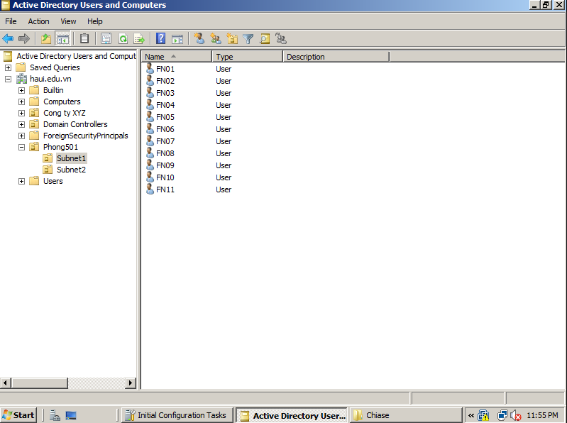
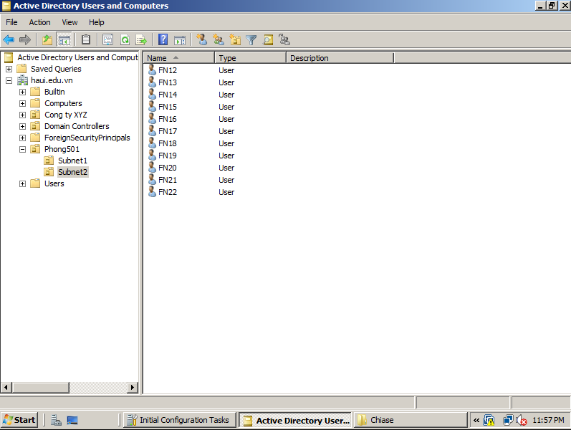
- Phòng A8_502: Gồm subnet 3 và subnet 4
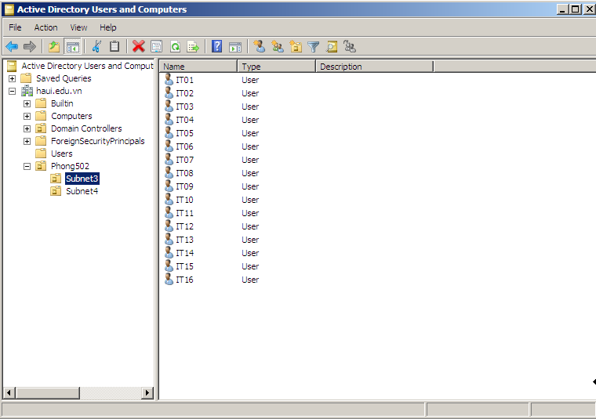
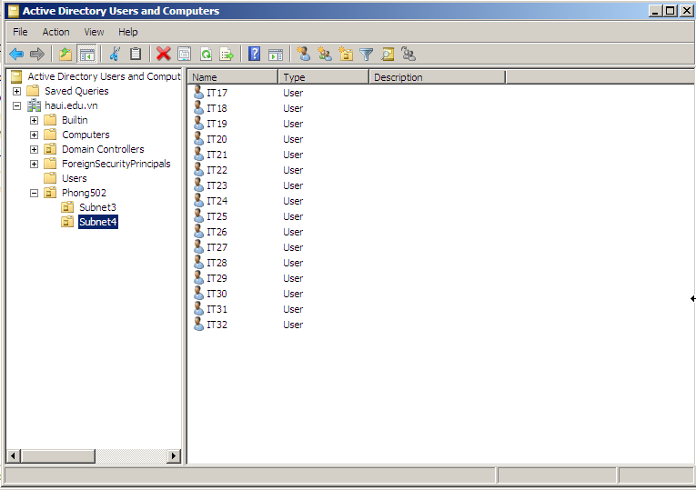
- Phòng A8_502: Subnet 5
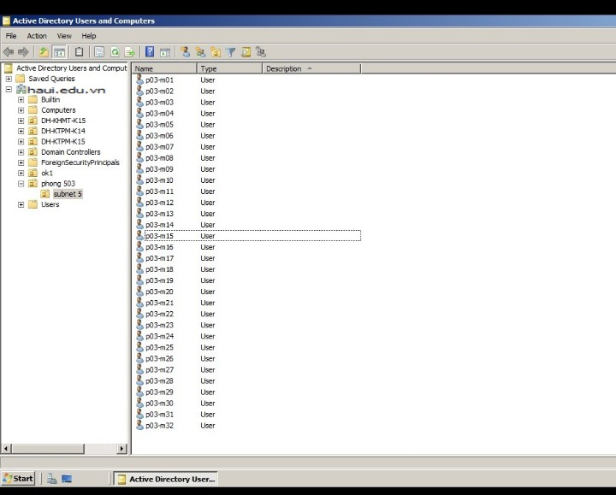

CHƯƠNG 3: KẾT LUẬN VÀ BÀI HỌC KINH NGHIỆM

3.1. Kiến thức kỹ năng đã học được trong quá trình thực hiện đề tài
Qua quá trình tìm hiểu và hoàn thành bài thực nghiệm, chúng em đã học thêm được một số kỹ năng và kiến thức:
- Nắm chắc hơn các kiến thức cơ bản của môn Mạng máy tính.
- Biết cách thiết kế, xây dựng một hệ thống mạng.
- Biết cân bằng kinh phí phù hợp với khả năng tài chính, từ đó thiết kế ra hệ thống mạng phù hợp nhất.
- Áp dụng được việc chia subnet và tạo tài khoản cấp phát cho người dùng vào thực tế.
- Hiểu hơn về cách sử dụng và phương thức hoạt động của các thiết bị mạng như router, switch, modem, hub,...
- Nâng cao kỹ năng làm việc nhóm, phân chia công việc,...

3.2. Bài học kinh nghiệm
- Tìm hiểu và làm rõ các yêu cầu của hệ thống và khả năng tài chính của doanh nghiệp để đưa ra bản thiết kế phù hợp nhất.
- Cần khảo sát kỹ vị trí của từng phòng ban để dự thảo được loại mạng, mô hình và cấu trúc mạng phù hợp nhất. Nhằm tăng tính khả thi cho bản thiết kế.
- Khảo sát kỹ giá cả trên thị trường để mua được những thiết bị chất lượng nhất với giả thành phù hợp nhất.
- Cần phải có tinh thần tiếp thu, chọn lọc ý kiến của các thành viên trong nhóm để nâng cao chất lượng làm việc của nhóm, và chất lượng của bài thực nghiệm.

3.3. Đề xuất về tính khả thi của chủ đề nghiên cứu
Bản thiết kế của chủ đề nghiên cứu này khả thi khi áp dụng cho những doanh nghiệp nhỏ, số lượng máy khách không quá nhiều, cấu hình không quá cao,...
- Thuận lợi:
- Chủ đề được dựa trên những kiến thức đã học.
- Dễ dàng tìm kiếm tài liệu tham khảo và mô hình thực tế.
- Có phần mềm hỗ trợ triển khai và hoàn thành kế hoạch thiết kế hệ thống mạng.
- Khó khăn:
- Việc trao đổi giữa các thành viên trong nhóm gặp nhiều khó khăn do không thể trao đổi trực tiếp.
- Vốn kiến thức và kinh nghiệm còn hạn chế nên khó tránh khỏi những sai sót, chưa hoàn thiện.

Tài liệu tham khảo
[1]. Giáo trình Mạng máy tính, trường Đại học Công nghiệp Hà Nội, NXB Thanh Niên, 2019.
[2]. Giáo trình mạng – Phạm Hoàng Dũng, Nguyễn Đình Tê, Hoàng Đức Hải, NXB Giáo dục, 1996.
[3]. Wikipedia tiếng Việt

